**T.C.**

**ESKİŞEHİR OSMANGAZİ ÜNİVERSİTESİ**

**Mühendislik Mimarlık Fakültesi Dekanlığı**

**Elektrik Elektronik Mühendisliği Bölümü Başkanlığı**

**KONU:** Staj Zorunluluk Belgesi .../.../202..

İşletme Adı:

Eskişehir Osmangazi Üniversitesi Mühendislik Mimarlık Fakültesi Elektrik Elektronik Mühendisliği Bölümü xxxx Sınıf 151220xxxx numaralı,..xxxxxxx adlı. öğrencimizin 40. işgünü işyeri stajı yapma zorunluluğu bulunmaktadır. 5510 sayılı Sosyal Sigortalar ve Genel Sağlık Sigortası Kanunu'nun 5/b maddesi gereğince zorunlu staja tabi tutulan öğrencilerimize “İş Kazası ve Meslek Hastalığı Sigortası” yapılması ve ilgili Kanunun 87/e maddesi gereğince de sigorta primleri ödenmesi Üniversitemizce gerçekleştirilecektir.

Konuyu bilgilerinize arz eder, öğrencimizin eğitimine katkılarınızdan dolayı teşekkür ederiz.

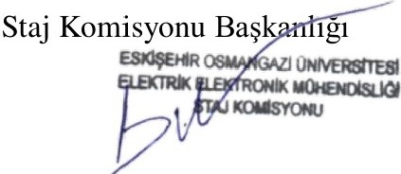Eskişehir Osmangazi Üniversitesi Elektrik Elektronik Mühendisliği Bölümü

Not Ortalaması: ..............

Öğrencinin Adresi :

Eskişehir Osmangazi Üniversitesi, Mühendislik Mimarlık Fakültesi, Batı Meşelik Kampüsü 26480 ESKİŞEHİR   
Tel: 0.222.239 37 50/3300 Faks: 0.222. 229 05 35

<http://mmf.ogu.edu.tr/>